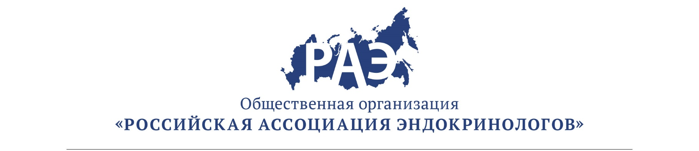

ПРОГРАММА
научно-практической школы
«Контрацепция и эндокринопатии: инновации с позиции доказательной медицины»,
19 февраля 2019 г.

15.00-16.10 | Правила индивидуального подбора гормональной контрацепции  Д.м.н., профессор Андреева Елена Николаевна
16.10-16.40 | Контрацепция у больных с нарушениями углеводного обмена и сахарным диабетом 1 и 2 типа.  Д.м.н., профессор Григорян Ольга Рафаэльевна
16.40-17.00 | Перерыв на кофе
17.00-18.00 | Применение КОК у больных с гиперандрогенией.  К.м.н. Шереметьева Екатерина Викторовна
18.00-18.40 | Контрацепция у гинекологических больных.  Д.м.н., профессор Андреева Елена Николаевна
18.40-19.00 | Дискуссия.

